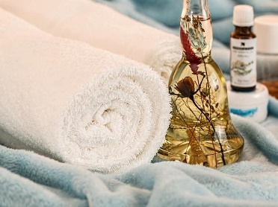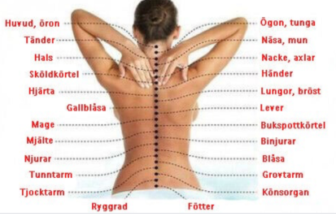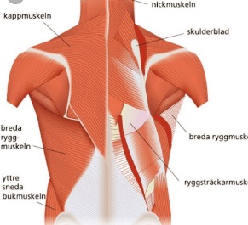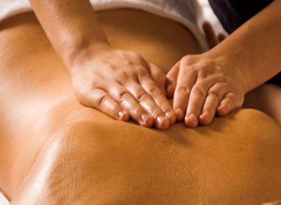

MASSAGE behandlingar
Jag använder bara ekologiska naturliga produkter i behandlingarna
Där du har möjlighet att välja mellan olika oljor, eteriska dofter, naturligt linement, inpackningar och kroppsskrubb.
Priser Massage
500:- 30 min Rygg, Ben, Ansikte, Fötter, Huvud
850:- 60 min Helkropp
1100:- 90 min Helkropp inkl ansikte och Huvud
alt helkropp med kroppsskrubb
alt Helkropp m inpackning med aloevera
1500:- 120 min Helkropp delux

Behandling med extra evitamin eller Araganolja 50:- tillägg
Kroppsskrubb 50:- tillägg
Inpackning med Aloevera och Granatäppelolja samt E-vitamin 150:- tillägg
PEDIKYR
Ca 1 timma inkluderar fotbad med havssalt eterisk olja. Alternativt tångbad. 750:-
SWISH 123 667 58 39
